TANJUR PUN DOBROTE
Kreativna radionica: NATURA –Mediteranko,4.c
Biti dobar je plemenito. Učiti druge da budu dobri još je plemenitije.
Malo dobrote čovjeka prema čovjeku više vrijedi nego silna ljubav prema čovječanstvu. (Demel)
Ljubav i zaštita prirode udružena s dobrotom koja se nalazi u srcima ljudi rezultirala je zdravim tanjurom dobrote koji se množi i širi.
Sramežljive, jesenje zrake sunca dotakle su žute dunje iz našeg vrta koje su spretne, dječje ručice pobrale i poklonile korisnicima Pučke kuhinje Rijeka da se oslade jesenskom vitaminskom bombom.
Vrt Mediteranko o kojem nesebično skrbimo obradovao nas je urodom: salatom, peršinom. celerom. metvicom, ružmarinom, lavandom…..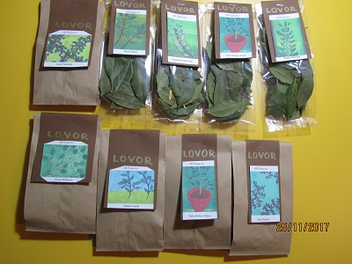
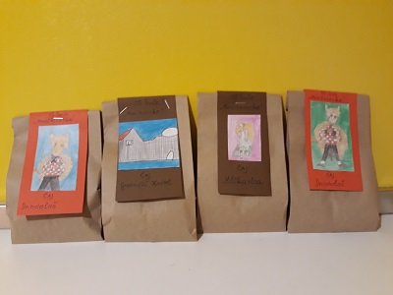
Biljčice smo pobrali i osušili. Ružmarin i peršin smo usitnili i pomiješali sa sitnom soli i tako dobili prirodnu aromatiziranu sol. Bijeli i smeđi šećer s čokoladnom metvicom daje ukusan aromatizirani šećer koji se sljubljuje s kolačima i toplim napitcima. Krupnom soli s lavandom punili smo platnene vrećice koje smo sašili, a služit će za opuštajuću kupku. Peršin, kadulju, šćiricu i metvicu pomiješali smo u zdrave čajeve i nadjenuli im grobnička imena: Dondolaš, Mlikarica i Kaštel. Lovor smo osušili i upakirali u papirnate vrećice kako bi ostao svjež za pripravljanje ukusnih obroka.
Sve zdrave pripravke smo prigodno dizajnirali dječjim radovima.
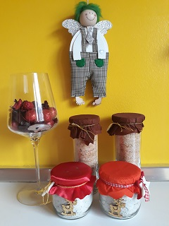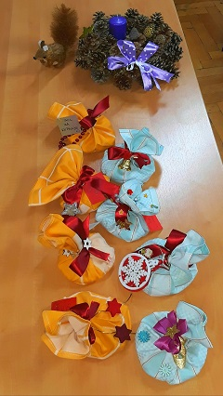
I eto ! Sve je spremno za najtopliji mjesec u godini kad se dobrota i ljubav širi na naše najmilije, ali što je još važnije na one koji nisu tako sretni i kojima će topla riječ i sitni znak pažnje ugrijati srca.
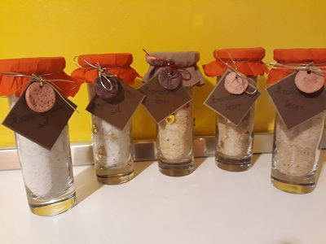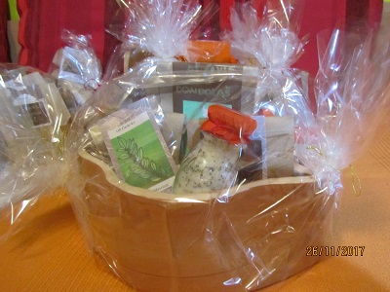
Svoje tanjure ljubavi i dobrote poklonit ćemo ovih predblagdanskih dana Pučkoj kuhinji Rijeka, Crvenom križu Rijeka i umirovljenicima našeg kraja. Jedan dio bio-poklona ponudit ćemo na božićno-humanitarnom sajmu u Domu kulture Čavle čiji prihod također ide u potrebite ruke.
Do mjeseca svibnja mislimo proširiti svoju ponudu i izložiti je s našom Učeničkom zadrugom Malin na Smotri zadruga. Sakupljeni prilozi će se donirati potrebitima.
Cijelu školsku godinu posvetit ćemo širenju dobrote jer:
„Time što dobrotu širimo oko sebe, istovremeno je učvršćujemo u sebi samima.“
Arne Garborg
Đeni Kunsek, učiteljica RN-e

